KEPEMIMPINAN TRANSFORMATIF KRISTEN DALAM PERUBAHAN
POLA PIKIR MENGENAI ENTREPRENEURSHIP
DALAM PEMBERDAYAAN MASYARAKAT
DI LEMBANG LIMBONG

Diajukan kepada Institut Agama Kristen Negeri (IAKN) Toraja sebagai
Salah Satu Syarat untuk Memperoleh Gelar Sarjana Agama (S.Ag)
OLEH :

Melgienza Pakiding

3020175414
FAKULTAS BUDAYA DAN KEPEMIMPINAN KRISTEN
PROGRAM STUDI KEPEMIMPINAN KRISTEN
INSTITUT AGAMA KRISTEN NEGERI (IAKN) TORAJA
2021
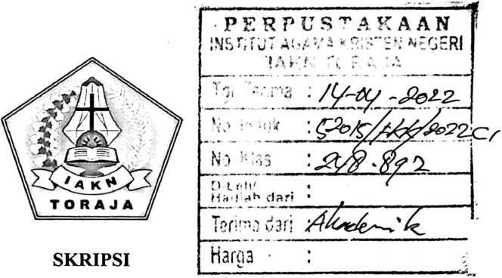

HALAMAN PERSETUJUAN  Judul | : Kepemimpinan Transformatif Kristen dalam Perubahan Pola Pikir  mengenai Entrepreneurship dalam Pemberdayaan Masyarakat di  Lembang Limbong
Disusun oleh | Nama : Melgienza Pakiding  NIRM : 3020175414

Program Studi: Kepemimpinan Kristen
Fakultas : Budaya dan Kepemimpinan Kristen
Setelah dikonsultasikan, dikoreksi dan diperbaiki dengan arahan dari
pembimbing, maka skripsi ini dinyatakan memenuhi syarat dan layak untuk
dipertahankan dan dipertanggungjawabkan dalam ujian skripsi pada Institut
Agama Kristen Negeri (IAKN) Toraja.
Tana Toraja, 05 Agustus 2021
Dosen Pembimbing
Pembimbing I,
Dr. AgustfnusJ£ttben
NIP. 197 022008011011
Pembimbing II,

Daniel Fajar Panuntun, M.Th.
NIP. 199205182019031017
iii


HALAMAN PENGESAHAN  Judul | : Kepemimpinan Transformatif Kristen dalam Perubahan  Pola Pikir mengenai Entrepreneurship dalam  Pemberdayaan Masyarakat di Lembang Limbong
Disiapkan oleh | Nama : Melgienza Pakiding  Nirm : 3020175414  Program Studi : Kepemimpinan Kristen  Fakultas : Budaya dan Kepemimpinan  Kristen
Dibimbing oleh | 1. Dr. Agustinus Ruben  2. Daniel Fajar Panuntun, M.Th

Telah dipertahankan dan dipertanggungjawabkan oleh penulis di depan
penguji pada ujian saijana (SI) Institut Agama Kristen Negeri (IAKN) Toraja,
pada tanggal 13 Agustus 2021 dan diyudisium pada tanggal 10 September 2021.
Dewan Penguji:
Penguji Utama, ^^^^^^^Pendamping,
Dr. Ismail Banne Ringgi’, M.Th. Benu Sule, M.Th.
NIP.197103232009011003 NIP. 198501022009012012
Panitia Ujian
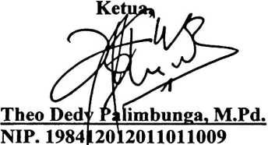
Sekretaris,
Roby Marrung, M.Th.
NIP. 198105062006041003
Dekan FBKK IAKN Toraja
Mengetahui,

Rektor
Toraja,
Dr. Selvianti
NIP.197701172009012007
Dr. Joni Tapingku, M.Th.
NIP.196701242005011003
iv

ABSTRAK
Melgienza Pakiding (3020175414) tahun 2021, menyusun skripsi dengan judul
“Kepemimpinan Transformatif Kristen dalam Perubahan Pola Pikir mengenai
Entrepreneurship dalam Pemberdayaan Masyarakat di Lembang Limbong”.
Penulisan skripsi ini dilatarbelakangi oleh perlu adanya perubahan pola pikir
masyarakat mengenai entrepreneurshipdengan menggunakan teori kepemimpinan
transformatif Kristen dalam pemberdayaan masyarakat di lembang Limbong.
Penulis menggunakan metode kualitatif jenis deskriptif sosial. Teknik
pengumpulan data terdiri dari studi pustaka, wawancara, dan observasi.
Pengambilan sampel menggunakan metode sampling non-probability sampling
jenis purpose sampling.Teknik analisis data terdiri dari reduksi data, penyajian
data, interpretasi, penarikan kesimpulan dan verifikasi.
Berdasarkan penelitian yang dilakukan di lapangan, pemimpin dalam lembang
sudah berusaha membawa perubahan namun belum maksimal karena kurang
adanya dukungan dan tanggapan yang baik dari masyarakat. Pemimpin lembang
telah saling bekerjasama dengan pemimpin yang lain dalam lembang. Namun,
pola pikir masyarakat mengenai entrepreneurshipmas\h kurang dan perlu adanya
perubahan pola pikir dengan menggunakan teori kepemimpinan transformatif.
Model kepemimpinan transformatif Kristen diperlukan untuk membawa
perubahan ke arah yang lebih meningkat khususnya mengubah pola pikir
masyarakat mengenai entrepreneurship.
Kata Kunci : Kepemimpinan transformatif Kristen, pola pikir, entrepreneurship,
pemberdayaan masyarakat.

